**软件工程课程实践作业一**

1. **GitHub简介**

GitHub是一个通过Git进行版本控制的软件源代码托管服务，由GitHub公司（曾称Logical Awesome）的开发者Chris Wanstrath、PJ Hyett和Tom Preston-Werner使用Ruby on Rails编写而成。在程序开发过程中是“版本控制”是非常重要的，因为可以分别维护专用的分支并最后合并以避免混乱。而在版本库中也可以查到之前的所有版本，当程序出错后可以还原回原来的版本，也可以用来比较不同版本的区别。

GitHub 于 2008 年 4 月 10 日正式上线，除了 Git 代码仓库托管及基本的 Web 管理界面以外，还提供了订阅、讨论组、文本渲染、在线文件编辑器、协作图谱（报表）、代码片段分享（Gist）等功能。目前GitHub上托管版本数量也是非常之多，其中不乏知名开源项目 Ruby on Rails、jQuery、python 等。

GitHub同时提供付费账户和免费账户。这两种账户都可以创建公开的代码仓库，但是付费账户还可以创建私有的代码仓库。除了允许个人和组织创建和访问保管中的代码以外，GitHub 围绕项目（即 Git 中的 Repository）做了许多功能，例如 Wiki，首页（GitHub Pages）等，也可以通过 Graph 来查看其他人 fork 的情况。GitHub 也有 Gists，用于分享代码片段。GitHub也提供了图表功能，用于概观显示开发者们怎样在代码库上工作以及软件的开发活跃程度。

作为一个分布式的版本控制系统，在Git中并不存在主库这样的概念，每一份复制出的库都可以独立使用，任何两个库之间的不一致之处都可以进行合并。开发者可以将代码在 GitHub 上开源，可以浏览其它项目的代码。GitHub可以托管各种git库，并提供一个web界面，但与其它像 SourceForge或Google Code这样的服务不同，GitHub的独特卖点在于从另外一个项目进行分支的简易性。为一个项目贡献代码非常简单：首先点击项目站点的“fork”的按钮，然后将代码检出并将修改加入到刚才分出的代码库中，最后通过内建的“pull request”机制向项目负责人申请代码合并。同时也可以clone 回本地（没有访问权限的 private repo 除外）使用。

Git本身作为工具的实用性以及GitHub上的众多大牛及项目，吸引了众多的程序员，除了本身的代码托管功能外，逐渐被视为程序员的SNS。

1. **个人GitHub账户信息**

账户名：03014430menghuaning

电子信箱：[284421033@qq.com](mailto:284421033@qq.com)

1. **个人GitHub账户主页面截图**

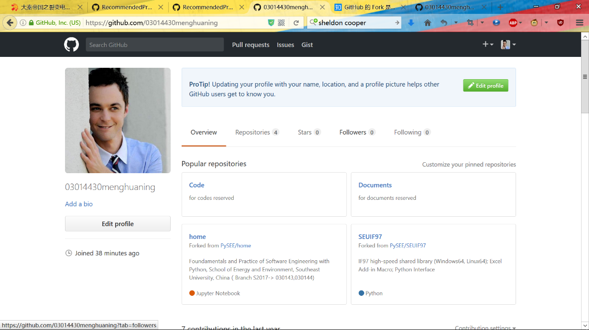

图 1 个人GitHub账户截图

1. **课程Home、SEUIF97仓库的简介**

个人GitHub主页上所显示的Home、SEUIF97两个仓库是运用了GitHub所提供的fork功能，实际上是从老师原本的仓库的主分支上又建立了一个分支，方便修改，同时又可以将修改的东西合并到主分支上，给主分支不断添砖加瓦。

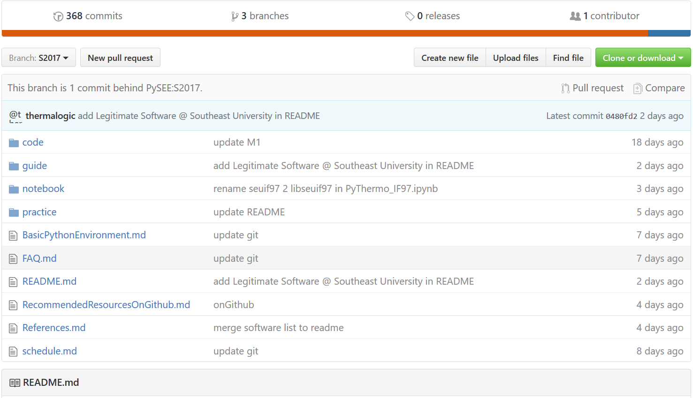 下图即为课程Home仓库截图，各子文件夹code、guide等存放的是课程所需各种文件；readme文件默认在下方打开，其内容为介绍该课程的目的，要求，参考书目等等。

图 2 课程Home仓库截图

下图为SEUIF97仓库截图，此仓库存放的是热力计算所相关的代码，目的是为了在计算流体动力学、热循环计算，非稳态过程的模拟中调用相应水和水蒸汽的性质，快速调用IAPWS-IF97。该代码提供了多种应用方式，对Python、Windows及Linux都有相对应的代码。

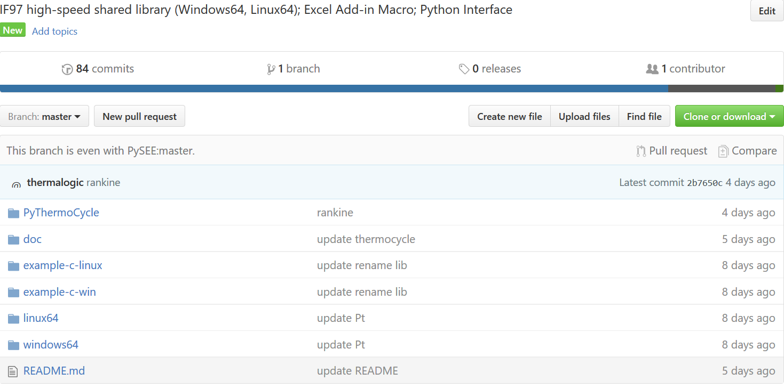

图 3 SEUIF97仓库截图